Chapitre 7. Un support géométrique pour aborder le nombre dérivé : la tangente à un cercle d’Euclide à Descartes.

Rédaction : Marie-Line Moureau
Expérimentation : Évelyne Barbin, Anne Boyé, Annabelle Burot, Carène Guillet, Marie-Line Moureau, Catherine Nizan-Picard, Isabelle Voillequin (Groupe Histoire et Enseignement des Mathématiques de l’IREM des Pays de la Loire)
Avertissement
Ce document est un complément numérique au chapitre 7 de l’ouvrage Vivre les mathématiques par des approches historiques, ADAPT, 2024. Il est mis à disposition pour être utilisé en classe, avec ou sans modifications, mais n’a ni valeur de modèle, ni de recette. L’enseignant⋅e pourra pleinement se l’approprier et l’adapter à la réalité, unique, de sa classe, en comprenant son rôle et sa place dans une séance, ses objectifs et la façon dont il a été conçu par ses autrices. Ce travail nécessite la lecture préalable du chapitre auquel il se rattache dans l’ouvrage susdit.

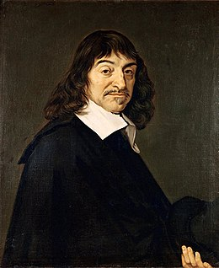
Descartes : les rayons lumineux
René Descartes est un philosophe, physicien et mathématicien français, né en 1596 et mort en 1650. Ci-contre son portrait peint par Frans Hals.
En 1637 il publie un livre, Discours de la méthode pour bien conduire sa raison et chercher la vérité dans les sciences, qui est un livre majeur autant en philosophie qu’en sciences. On y trouve la fameux « Cogito ergo sum » (Je pense donc je suis) et une façon nouvelle de résoudre les problèmes de géométrie. Comme illustration de la mise en œuvre de sa méthode en sciences, il publie avec ce Discours un traité d’optique (intitulé La dioptrique) dont nous allons étudier un extrait situé dans les premières pages.
Extraits page 8 et 9.
Ainsi toutes les parties de la matière subtile, que touche le côté du Soleil qui nous regarde, tendent en ligne droite vers nos yeux au même instant qu'ils sont ouverts, sans s'empêcher les unes les autres, et même sans être empêchées par les parties grossières des corps transparents, qui sont entre deux : soit que ces corps se meuvent en d'autres façons, comme l'air, qui est presque toujours agité par quelque vent ; soit qu'ils soient sans mouvement, comme eut être le verre ou le cristal.
[…] vous devez juger que les rayons de cette lumière ne sont autre chose que les lignes suivant lesquelles tend cette action. En sorte qu'il y a une infinité de tels rayons qui viennent de tous les points des corps lumineux, vers tous les points de ceux qu'ils illuminent, ainsi que vous pouvez imaginer une infinité de lignes droites,
[…] Au reste, ces rayons doivent bien être ainsi toujours imaginés exactement droits, lorsqu'ils ne passent que par un seul corps transparent, qui est partout égal à soi-même : mais, lorsqu'ils rencontrent quelques autres corps, ils sont sujets à être détournés par eux, ou amortis, en même façon que l'est le mouvement d'une balle, ou d'une pierre jetée dans l'air, par ceux qu'elle rencontre. Car il est bien aisé à croire que l'action ou inclination à se mouvoir, que j'ai dit devoir être prise pour la lumière, doit suivre en ceci les mêmes lois que le mouvement. Et afin que j'explique cette troisième comparaison tout au long, considérez que les corps, qui peuvent ainsi être rencontrés par une balle qui passe dans l'air, sont ou mous, ou durs, ou liquides ; et que, s'ils sont mous, ils arrêtent et amortissent tout à fait son mouvement : comme lorsqu'elle donne contre des toiles, ou du sable, ou de la boue ; au lieu que, s'ils sont durs, ils la renvoient d'un autre côté sans l’arrêter ; et ce, en plusieurs diverses façons. Car ou leur superficie est toute égale et unie, ou raboteuse et inégale; et derechef, étant égale, elle est ou plate, ou courbée; et étant inégale, ou son inégalité ne consiste qu'en ce qu'elle est composée de plusieurs parties diversement courbées, dont chacune est en soi assez unie; ou bien elle consiste, outre cela, en ce qu'elle a plusieurs divers angles ou pointes, ou des parties plus dures l'une que l'autre, ou qui se meuvent, et ce, avec des variétés qui peuvent être imaginées en mille sortes.
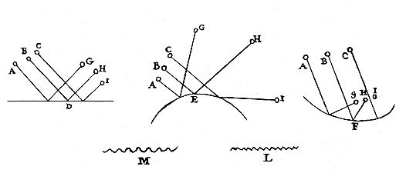
[…] Or, quand plusieurs balles, venant d'un même côté, rencontrent un corps, dont la superficie est tout unie et égale, elles se réfléchissent également, et en même ordre, en sorte que, si cette superficie est toute plate, elles gardent entre elles la même distance, après l'avoir rencontrée, qu'elles avaient auparavant ; et si elle est courbée en dedans ou en dehors, elles s'approchent ou s'éloignent en même ordre les unes des autres, plus ou moins, à raison de cette courbure. Comme vous voyez ici les balles A, B, C, qui, après avoir rencontré les superficies des corps D, E, F, se réfléchissent vers G, H, I. Et si ces balles rencontrent une superficie inégale, comme L ou M, elles se réfléchissent vers divers côtés, chacune selon la situation de l'endroit de cette superficie qu'elle touche.

Activité
Tracer les rayons lumineux réfléchis, les rayons lumineux incidents sont tracés et supposés parallèles entre eux.
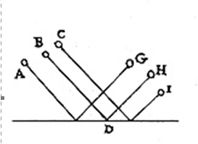  Cas 1 : la surface est plane | 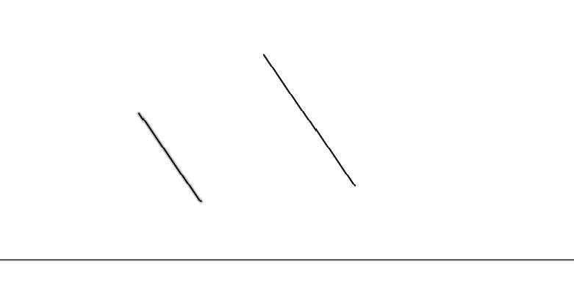
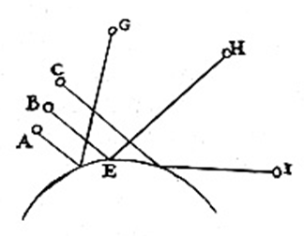  Cas 2 : la surface est courbée en dedans | 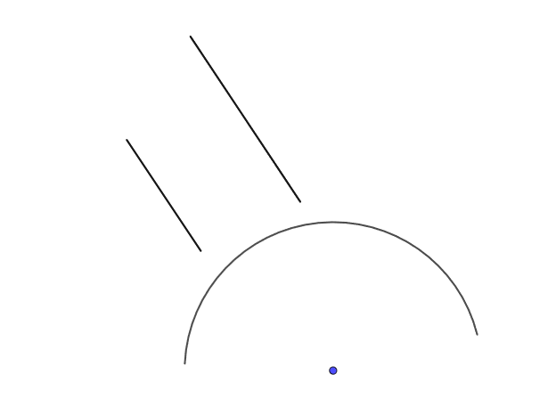  Cas particulier : le contour de la surface st un arc de cercle
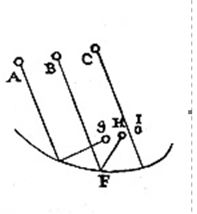  Cas 3 la surface est courbée en dehors | 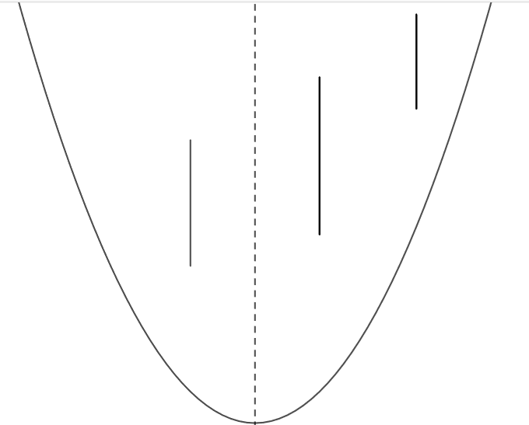Cas particulier le contour de la surface est une parabole et les rayons lumineux sont parallèles à son axe de symétrie.

